Lire et construire un tableau pour résoudre un problème
Un tableau est une façon particulière de présenter des informations parlant d’un même sujet. On organise ces informations en lignes et en colonnes.
Pour identifier facilement les nombres du tableau, on donne un titre à chaque ligne et à chaque colonne. On donne également un titre au tableau pour en indiquer son thème.
Exemple : Dans l’école de Buisse, il y a 35 élèves en CP dont 19 filles, 29 en CE1 dont 14 garçons, 32 en CE2 dont 16 filles, 39 en CM1 dont 20 filles et 36 en CM2 dont 16 garçons.
 | CP | CE1 | CE2 | CM1 | CM2 | total
nombre de filles | 19 |  | 16 | 20
nombre de garçons |  | 14 |  |  | 16
nombre d’élèves | 35 | 29 | 32 | 39 | 36
répartition des élèves dans l’école de Buisse
Dans un tableau, on peut
- placer des informations.
- prélever des informations.
Exemple : à partir du tableau, je vois facilement qu’il y a 32 élèves en CE2 alors qu’à partir du texte, les nombres sont plus difficilement identifiables.
- réaliser des calculs pour compléter le tableau ou répondre à des questions.
Exemple : à partir du tableau, je peux calculer le nombre de garçons en CP (35 – 19 = 16) ou je peux calculer le nombre total de filles dans l’école (en additionnant tous les nombres de la ligne des filles).
Fiche méthode

- Transforme cet énoncé en tableau en t’aidant des mots en gras.

Angélique a mesuré la taille de ses enfants chaque année de la naissance à l’âge de 10 ans. Pour Amandine l’ainée, elle a trouvé 51 cm, 72 cm, 83 cm, 90 cm, 97 cm, 102 cm, 106 cm, 111 cm, 118 cm, 124 cm et 130 cm. Pour Laurine, la seconde, elle a mesuré 52 cm, 73 cm, 85 cm, 92 cm, 100 cm, 105 cm, 109 cm, 115 cm, 122 cm, 127 cm et 136 cm. Et enfin, pour le petit dernier, Matisse, cela donne 50 cm, 75 cm, 88 cm, 96 cm, 102 cm, 108 cm, 112 cm, 117 cm, 123 cm, 129 cm et 137 cm.

titre : .............................................................................................................................

- Transforme ce schéma en tableau.

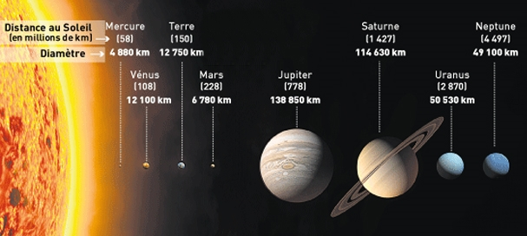

titre : ............................................................................................................................

- Place dans un tableau les informations apportées par ce reportage télévisé.

 | Une récente étude montre que l’espérance de vie était en légère baisse. Ainsi en France, les femmes vivent en moyenne 85,4 ans et les hommes 79,4 ans tandis qu’en Belgique les femmes atteignent 83,5 ans et les hommes 78,6. En Allemagne, en queue de peloton parmi nos voisins, les femmes vivent en moyenne 83,4 ans et les hommes 78,7. L’Europe s’en sort cependant bien car l’espérance de vie aux États-Unis est de 81,6 ans pour les femmes et 76,9 ans pour les hommes et en Inde 69,9 ans pour les femmes et 66,9 ans pour les hommes.

titre : ......................................................................................................................
- Observe ces tableaux et réponds aux questions.

 | 1960 | 1980 | 2000 | 2017
Afrique | 284 887 | 477 965 | 814 063 | 1 256 268
Amérique | 601 598 | 796 354 | 895 561 | 1 006 801
Asie | 1 694 650 | 2 634 161 | 3 717 72 | 4 351 728
Europe | 472 984 | 543 400 | 570 287 | 742 074
Océanie | 24 123 | 26 733 | 30 559 | 40 691
Évolution de la population par continent (en milliers d’habitants)

Quel continent était le plus peuplé en 2017 ?
..............................................................................................................................

Quels continents dépassent le milliard d’habitants en 2017 ?
..............................................................................................................................

Quel continent était moins peuplé que l’Europe en 1960 mais l’est plus en 2017 ?
..............................................................................................................................

Combien d’habitants compte le continent le moins peuplé en 2017 ?
..............................................................................................................................

 | taille | poids | alimentation
grand dauphin | 4 m | 275 kg | poissons
orque | 9 m | 5 tonnes | poissons, otaries
baleine à bosse | 16 m | 40 tonnes | krill et petits poissons
cachalot | 18 m | 50 tonnes | calamars géants
baleine bleue | 30 m | 170 tonnes | krill
Caractéristiques de quelques cétacés

Quel est le plus grand cétacé ?
..............................................................................................................................

Que mange un orque ?
..............................................................................................................................

Quel cétacé pèse moins d’une tonne ?
..............................................................................................................................

Quels cétacés mesurent moins de dix mètres ?
..............................................................................................................................

